«ПЕЧОРА»  МУНИЦИПАЛЬНÖЙ РАЙОНСА  СÖВЕТ | 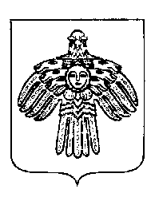 | СОВЕТ  МУНИЦИПАЛЬНОГО РАЙОНА  «ПЕЧОРА»

П О М Ш У Ö М

Р Е Ш Е Н И Е

О внесении изменений в решение Совета муниципального района «Печора» от 15 февраля 2018 года № 6-21/227 «Об установлении
условий оплаты труда главы муниципального района «Печора» - руководителя администрации»

Руководствуясь Постановлением Правительства Республики Коми от 10.11.2014 № 439 «О нормативах формирования в Республике Коми расходов на оплату труда депутатов, выборных должностных лиц местного самоуправления, осуществляющих свои полномочия на постоянной основе, и муниципальных служащих, замещающих должности муниципальной службы в городских округах (муниципальных районах) в Республике Коми», Совет муниципального района «Печора» р е ш и л:

1. Внести изменение в решение Совета муниципального района «Печора» от 15 февраля 2018 года № 6-21/227 «Об установлении условий оплаты труда главы муниципального района «Печора» - руководителя администрации»:
1.1. Абзац 2 пункта 1 решения изложить в следующей редакции:
«- должностной оклад в размере 19009 рублей;».

2. Настоящее решение вступает в силу со дня его принятия и распространяется на правоотношения, возникшие с 01 октября 2019 года.

И.о. председателя Совета
муниципального района «Печора» Г.К. Коньков

г. Печора
03 октября 2019 года
№ 6-38/431

